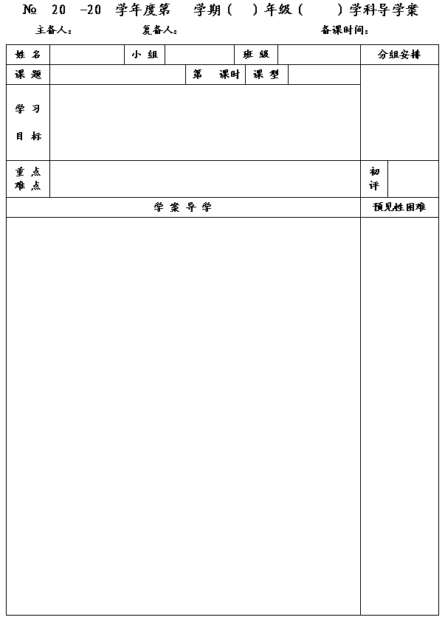
14
12
13
一
七
数学
李小婷
王忠彪
2014.3.8
8.2 幂的乘方与积的乘方

2
新授
1.能说出积的乘方的运算性质，并会用符号表示.
2.能运用积的乘方法则进行计算，并能说出每一步运算的依据.
3.在推导积的乘方法则过程中，培养学生逻辑思维和分析问题的能力.
4.经历探索积的乘方的运算性质过程，进一步体会幂的意义，从中感受具体到抽象、特殊到一般的思考方法，发展数感和归纳能力.

积的乘方运算性质及其运用.
积的乘方与同底数幂乘法、幂的乘方的区别.

一、知识回顾
1.正确写出结果，并在括号中写出计算依据.
①
= （ ）
②（
）
= （ ）
③ 3×
×5 = （ ）
2.思考题：
①若
，则
.
②若
，则
.
二、探究活动
1.
，
；
，
；
，
；
认真观察上列式子的运算结果，你发现了什么规律？换几个数试试.
2.对于任意的底数
,当
是正整数时,

也就是说,
这告诉我们:积的乘方,把 ,再把 .
注: 当三个或三个以上因式的积乘方时, 也具有这一性质

3.直接写出结果:
①
= ;②
= ;③
= ;④
= .

三、合作、交流、展示
1.计算: (1)
； (2)
.

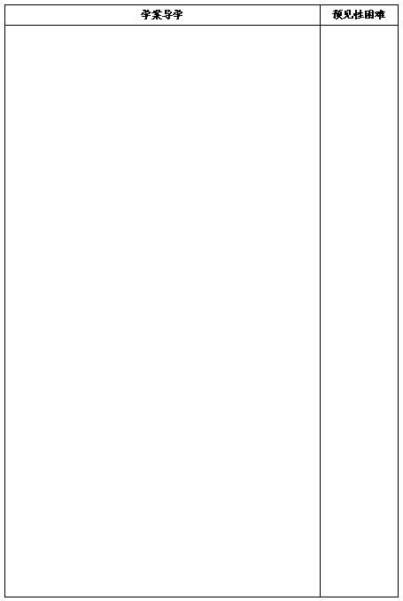
2.计算：
⑴
； ⑵
； ⑶

3.计算：
⑴
； ⑵
；

⑶若
则
等于多少？

四、课堂小结
通过本节课的学习，你对幂的运算又有了哪些新的认识，要学会区分哦！

五、达标测试
1.
＝ ；
= ；
= .
2.
＝ ；
.
3.
；
= .
4.
= .
5.若
，则
= ；
= .
6.下列运算正确的是（ ）
A.（－4m）²＝16m² B.（－4m）²＝－16m² C.（－4m）²＝8m² D.－4m²＝16m²
7.计算
的结果正确的是（ ）
A.
B.
C.
D.
8. 计算
，正确的结果是（ ）

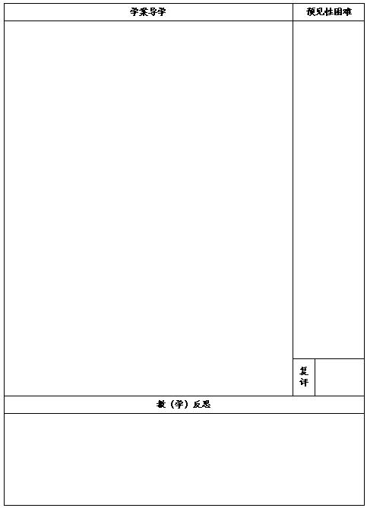
9. 下列各计算题中正确的是（ ）
A.
B.
C.
D．
10．计算题：
⑴
⑵
⑶

⑷
⑸
⑹

11.简便计算
⑴
⑵

12.求值：
⑴若
，求
的值；

⑵已知
，求
的值.

